**NG254** *Scheda creata il 2 marzo 2023; Ultimo aggiornamento: 8 settembre 2025*

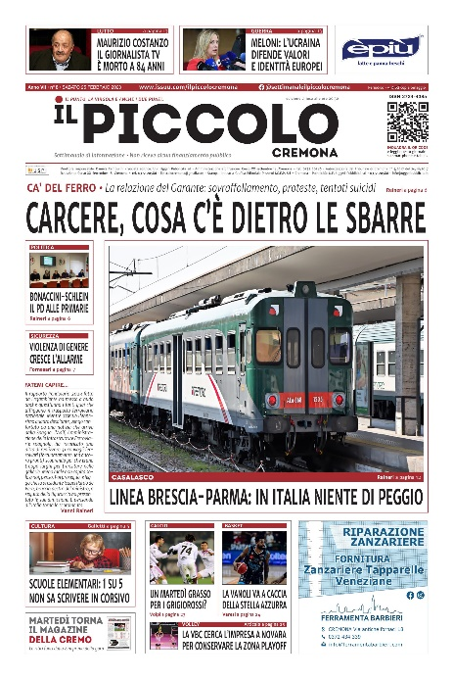

**Descrizione storico-bibliografica**

\***Piccolo giornale cremonese per l'anno bisestile 1824**. - Nella tipografia vescovile di Giuseppe Feraboli, [1824]. - 48 p. ; 24 lungo. ((Fregio xilografico sul frontespizio. - Segn.: [pi]12 *12. - LO1E053894

Editore: Feraboli, Giuseppe

\***Posta gratis** : settimanale di informazione e annunci. - Anno 1, n. 1 (16 giugno 2000)-anno 4, n. 40 (27 ottobre 2003). - Cremona : Immagina, [2000]-2003. - 4 volumi : ill. ; 47 cm. - BNI 2001-384S. - CFI0492138

Il \***piccolo giornale** : settimanale di informazione. - Anno 4, n. 41 (1 novembre 2003)-anno 5, n. 4 (24 gennaio 2004). - Cremona : Immagina, [2003]-2004. - 1 volume : ill. ; 48 cm. - CFI0999449

Il \***piccolo** : giornale di Cremona e provincia. - Anno 5, n. 5 (31 gennaio 2004)-anno 15 (2013); anno 1 (2014)-anno 3 (2016). - Cremona : Promedia, [2004-2016]. – 12 volumi : ill. ; 48 cm. ((Settimanale; bisettimanale dal n. 8 del 2012 al n. 16 del 2013. – Poi editore: Immagina srl. - CFI0582700

Variante del titolo dal 2014: Il *piccolo settimanale

Il **\*piccolo Cremona** : settimanale di informazione. – Anno 1, n. 1 (11 novembre 2017)- . - Cremona : Kairos, 2017- (Cremona : Industria grafica editoriale Pizzorni). – volumi : ill. ; 48 cm. ((Disponibile anche online. - BVE0850781; BVE0850803

Ha come supplementi: *Cremonese [[NG254-C](https://giuliopalanga.com/wp-content/uploads/2023/02/NG254-C.docx)]; *Vanoli Cremona

Soggetto: Cremona <prov.> - Periodici

Classe: D945.27005

**Volumi disponibili in rete** [n.45(2016)](https://issuu.com/promedia/docs/pdf_sito_piccolo_45_8446e906eaec67); [2017-](https://issuu.com/ilpiccolocremona)